Jello Man
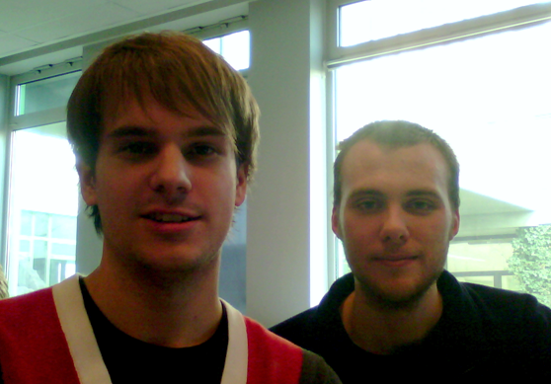

Spelkeuze
Naam spel | Jello Man
Type game | Platform game
Goedgekeurd ?
Korte beschrijving | Je speelt met Jello Man. Dit is een radioactieve blubber die gemaakt is in een lab. Het doel is om te ontsnappen uit dit lab.  Je botst dus in een research facility rond met een blubber die zuur kan schieten en waar enemies/robots op je afkomen. Je moet voorbij obstakels geraken zoals een rolband met een pers en dingen als lasers.  Onderweg moet je ook bepaalde puzzels oplossen om tot het einde te geraken.

Onderdelen
Onderdeel | Beschrijving | Prioriteit
Softbody | S: Character/blob die botst | 7
Shadowmaps | B: | 7
Effect class | B: Zelf andere effect class maken | 10
Post Process | Depth of field, Bloom | 4
Decals | Vuil dat achter blijft | 4
Lasers | Bewegende lasers in het spel | 7
Rollen die planken vervoeren | Bewegende rolband | 7
Pathfinding | B: Enemies | 1
Robot characters | S: Enemies | 6
Proceduele Animatie | Bewegende delen | 3
Sound | S: 3D sound | 5
Menu | S: Direct2D menu | 5
Deffered lighting | B: | 10
Fluids | S: | 7
Hud | S: Direct2D hud | 5
Particles | B: | 5

Planning & voortgang
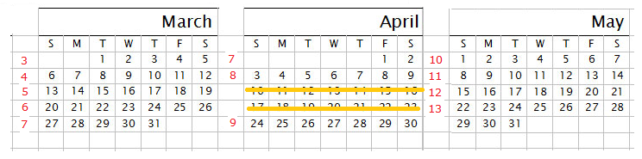
Onderdeel | Geschat aantal uren | Planning : gerealiseerd in week nummer | Werkelijk:  gerealiseerd in week nummer | Werkelijk aantal uren
Basis Framework
Models
Shading
PhysX

Technische beschrijving

Lijst klassen
Naam | Beschrijving
Engine | S: Basis klasse, open window, messageloop.  Initialiseert DirectX & Direct2D
Controls:  KeyboardState  MouseState | S: Ongeveer hetzelfde als InputstateManager
ContentManager:  AssetContainer  EffectLoader  ModelLoader  TextureLoader | B: Houd content bij en load (models,textures,sound,effects...)
MainGame | S: Hoofd game klasse
Math:  MathHelper  Matrix  Vector2/3/4 | B: Basis math help klassen
Blox2D | S: Direct2D engine
Camera | S: Camera klasse
Texture2D | B: Klasse om 2D textures bij te houden
DeferredRenderer | B: Deferred shading
Effect | B: Klasse voor directX10 effects
Light | B: Klasse voor lichten
LightController | B: Wrapper voor alle lichten
Model  ModelMesh | B: Houd model/meshes bij
GameConfig | S: Klasse om game te configureren
D3DUtil | Includes en help stuff
GameTimer | Timer: deltatime...

Gebruikershandleiding
'ZQSD' – bewegen
muis – camera, schieten

Logboek
Hierin noteer je bijvoorbeeld: de opmerkingen die de docent je tijdens de begeleiding gaf, problemen die je ervaart,oplossingen die je vond, de reden waarom de realistatie van sommige onderdelen meer tijd vergden ...
Datum | Beschrijving

Conclusie

